3D打印技术背景下的STEAM教育应用设计与实践
——记双流区名教师李中军工作室参加“瞿上讲堂”活动
文\巫小玲

2018年11月1日，正值深秋时节，却有难得的艳阳高照。工作室全体成员于下午两点来到双流棠湖小学，参加由双流区教育局主办的“瞿上讲堂”活动。本次活动的受邀嘉宾是北师大教育部——中移动重点实验室高级研究学者、中国STEAM教育先行者施永忠。他给大家带来的演讲主题是“3D打印技术背景下的综合实践课程——STEAM教育应用设计与实践”。
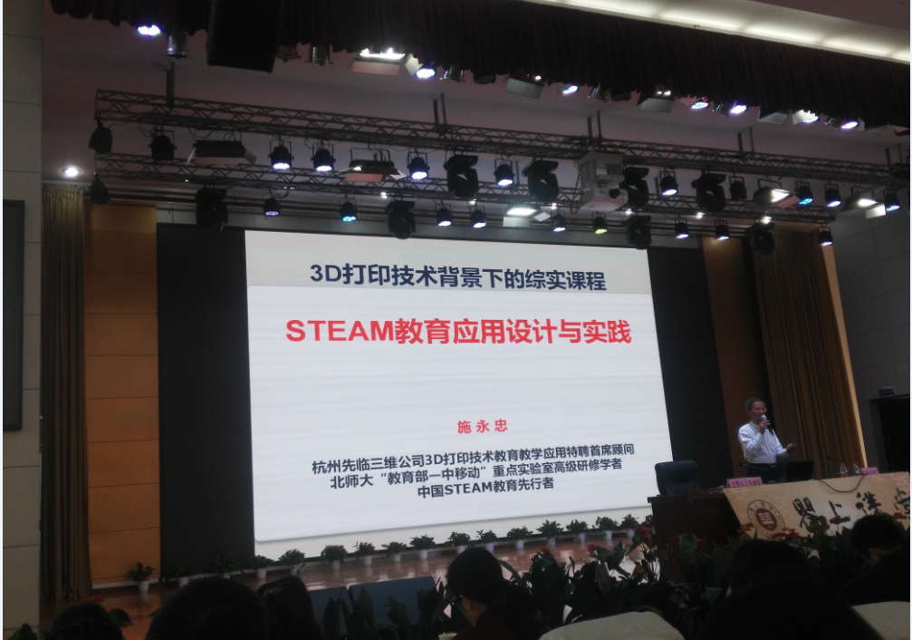
施永忠学者首先从国家层面阐述了新技术在教育中应用的要求。教育信息化“十三五”规划中有明确要求，2017年高中新技术课程标准实施中的相关规定，以及现在中国正在跟国际接轨，力推STEAM教育、创客教育。3D打印（3DP)即快速成型技术的一种，它是一种以数字模型文件为基础，运用粉末状金属或塑料等可粘合材料，通过逐层打印的方式来构造物体的技术。随着3D打印技术的不断成熟，在工业设计、航空航天、军工装备、生物医学等多个领域得到广泛应用，正逐步引领世界科技走向一个新的高度。与此同时，世界各国也积极将3D打印引入教育领域，这为教育事业带来了新的发展契机。3D打印进入校园，一方面可以让学生体验更为直观、更为感性的认知学习方式，在增加学习乐趣的同时提升教学效果；另一方面，学生在参与设计到打印的过程中也得到动手实践能力的提升。
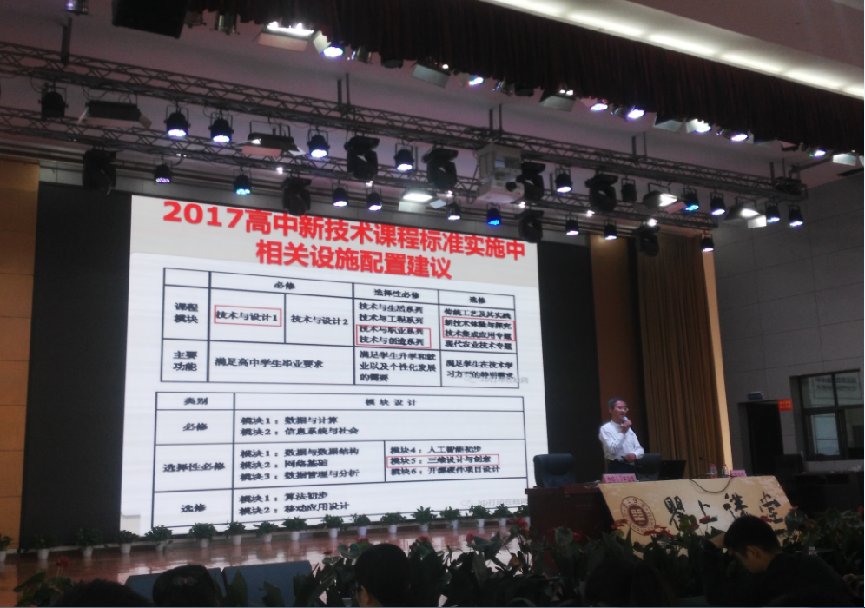
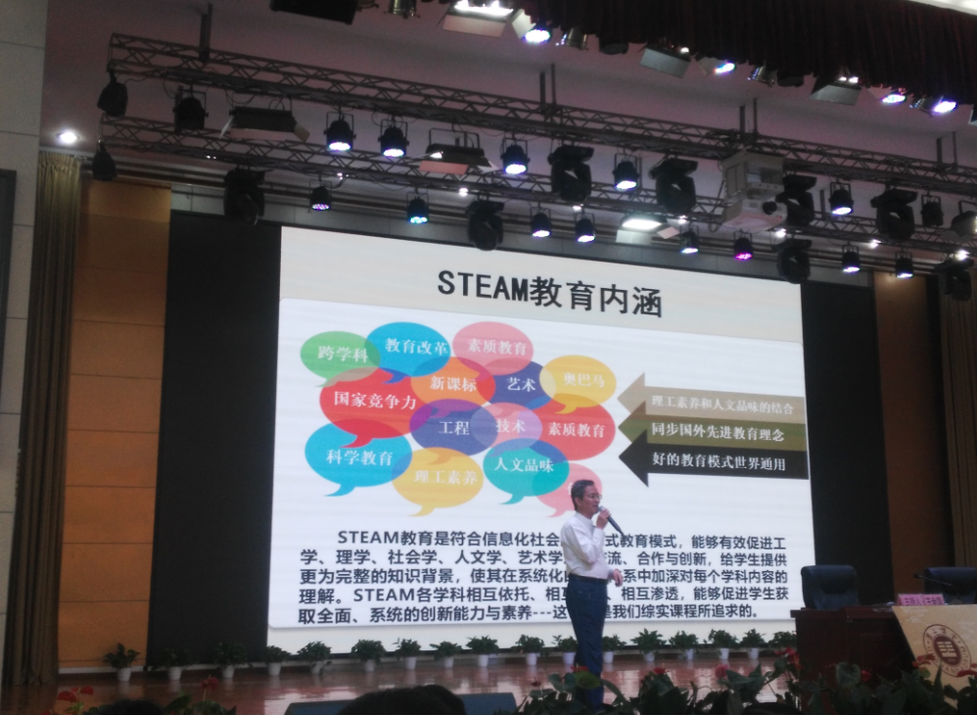
STEAM代表科学（Science），技术（Technology），工程（Engineering），艺术（Art），数学（Mathematics）。STEAM教育就是集科学，技术，工程，艺术，数学多学科融合的综合教育。美国“项目引路”（Project Lead The Way）认为：STEAM教育课程计划旨在使学生参与活动、项目和问题解决为基础的学习，它提供了一种动手做的课堂体验。学生在应用所学到的数学和科学知识来应对世界重大挑战时，他们创造、设计、建构、发现、合作并解决问题。

接着，施教授从3D打印技术在制造业找那个的地位和意义，3D打印技术在未来的发展趋势，以及3D打印技术在创客教育找那个的应用等方面系统说明了3D打印技术在新世纪社会及教育发展中的作用和意义。3D打印技术与传统制造业比较，它会更加环保、制造周期短，同时也极大的简化和提高了产品的质量与功能。
最后，要将3D打印技术融入到STEAM教育中，我们需要从以下几个方面考虑：1.立足校本课程，细化STEAM教育课程目标；2.动员社会资源，构建校内外融合的STEAM学习空间；3.加强校内外合作，建设社会化STEAM教育师资培训机制；4.构建培育青少年创造力的STEAM教育空间。要做到这些，两个基本的循环：需要做实的循环，需要了解、理解的循环。基本的取向是：学科知识与生活经验的整合。
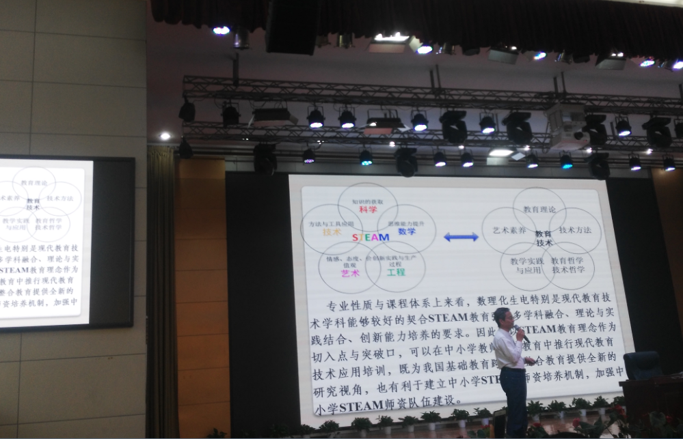
通过讲座，我们会发现STEAM中要求的创造、设计、建构、发现、合作都过以3D打印为载体的形式来呈现。让学生自己打印一些如生物、地理、化学、物理等课程的一些科学实验模型、原理，只有对各学科知识有很好的了解才能打印出模型，在打印模型中可能还涉及到数学、物理等方面的知识。如果学生设计出来的东西如果能够直接打印出来，对于提高学生的兴趣爱好想必是大有帮助的。将3D技术与Arduino、树莓派和Scratch结合等开源平台，就可以进行智能设备的开发了。以3D打印为载体进行STEAM课程设计，能将科学、数学、设计、工程和艺术各个领域的知识很好的结合起来，对培养学生创新意识，提高解决实际问题的能力大有极大的帮助，促进STEAM教育的发展。

